
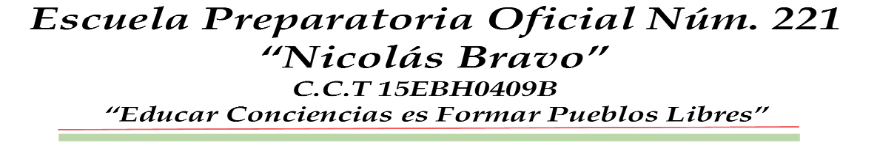


FOTO
SOLICITUD DE REINSCRIPCIÓN PARA EL |  | SEMESTRE

FECHA DE INSCRPCIÓN: |  |  |  | CICLO ESCOLAR: | 2025-2026-2
 | DÍA (DD) | MES (MM) | AÑO (AAAA)

NOMBRE DEL ALUMNO (A):
 | APELLIDO PATERNO |  | APELLIDO MATERNO |  | NOMBRE (S)

FECHA DE NACIMIENTO: |  |  |  | EDAD: |  |  | ESTADO CIVIL:
 | DÍA (DD) | MES (MM) | AÑO (AAAA)

COMUNICACIÓN ALUMNO (A):
TELÉFONO FIJO: |  | TELÉFONO CELULAR: |  | TELÉFONO DE RECADOS:

CORREO ELECTRÓNICO: |  | FACEBOOK:

DOMICILIO ACTUAL:
ENTIDAD DE NACIMIENTO: | ESTADO DE MÉXICO ( ) | CDMX ( ) | CALLE:

No. EXT.: |  | No. INT.: |  | COLONIA: |  | C.P.:

LOCALIDAD: |  | MUNICIPIO: |  | ENTIDAD:

ENTRE LA CALLE: |  | Y LA CALLE: |  | REFERENCIA:

CURP ALUMNO(A):
PATERNO MATERNO NOMBRE |  |  |  | AÑO |  | MES |  | DIA |  | SEXO | ENTIDAD NAC |  | CONSONANTES |  |  | CLAVE DIGITOS

NOMBRE DE PADRE, MADRE O TUTOR:
 | APELLIDO PATERNO | APELLIDO MATERNO | NOMBRE (S)

FECHA DE NACIMIENTO: |  |  |  | EDAD: |  |  | ESTADO CIVIL:
 | DÍA (DD) | MES (MM) | AÑO (AAAA)

ULTIMO GRADO DE ESTUDIOS: |  | OCUPACIÓN: |  | PARENTESCO:

COMUNICACIÓN PADRE, MADRE Y/O TUTOR:
TEL. CEL. PADRE, MADRE Y/O TUTOR: |  | TELÉFONO RECADOS:

CORREO ELECTRÓNICO: |  | FACEBOOK:

EN CASO DE URGENCIA LLAMAR A: |  | TEL. FIJO: |  | TEL. CEL.:

CURP PADRE MADRE Y/O TUTOR(A):
PATERNO MATERNO NOMBRE |  |  |  | AÑO |  | MES |  | DIA |  | SEXO | ENTIDAD NAC |  | CONSONANTES |  |  | CLAVE DIGITOS



 |  |  | DR. RAMIRO CANTORAN QUIROZ
NOMBRE Y FIRMA DE ALUMNO | NOMBRE Y FIRMA DEL ORIENTADOR (A) | NOMBRE Y FIRMA DEL TUTOR VO. BO. DIRECTOR ESCOLAR

2. REGLAMENTO ESCOLAR Y CARTA COMPROMISO | 3. VÁUCHER DE PAGO POR CONCEPTO DE INSCRIPCIÓN | 4. NÚMERO Y VIGENCIA DE SEGURIDAD SOCIAL | 5. CARNET DE SEGURIDAD SOCIAL ACTUALIZADO (COPIA)
NOTA: TODOS LOS DOCUMENTOS SE REVISAN Y COTEJAN CON EL ORIGINAL Y SE RECIBEN COPIAS DE LOS MISMOS, LO ÚNICO QUE SE QUEDA EN ORIGINAL A RESGUARDO EN LA INSTITUCIÓN ES EL CERTIFICADO MÉDICO Y VÁUCHER DE PAGO. GRACIAS POR LLENAR A COMPUTADORA E INTEGRAR LOS DOCUMENTOS EN UN FOLDER TAMAÑO OFICIO COLOR VERDE PISTACHE.
AV. VALLE DE GUADALQUIVIR S/N, COL. UNIDAD OBRERO HABITACIONAL CTM XIV. ESTADO DE MÉXICO, C.P. 55235. TELS. 51147793
CORREO ELECTRÓNICO preparatoria221@hotmail.com

